# Лабораторная работа № 13

**ГРУППОВЫЕ ПОЛИТИКИ**

# (4 часа)

**ЦЕЛЬ РАБОТЫ:** изучение возможностей автоматизации задач админист- рирования при помощи групповых политик.

# ЗАДАЧИ РАБОТЫ

1. Изучить механизмы создания групповых политик.
2. Освоить порядок применения политик, способы настройки сценариев пользователей и компьютеров на выполнение задачи в заданное время.
3. Научиться создавать, редактировать и применять групповые политики.

# ПЕРЕЧЕНЬ ОБЕСПЕЧИВАЮЩИХ СРЕДСТВ

1. ПК.
2. Программное обеспечение: Oracle VirtualBox, ОС Windows Server 2003.
3. Учебно-методическая литература.

# ОБЩИЕ ТЕОРЕТИЧЕСКИЕ СВЕДЕНИЯ

Групповая политика упрощает администрирование, предоставляя админи- страторам централизованный контроль над привилегиями, разрешениями и возможностями пользователей и компьютеров.

Групповая политика позволяет:

* создавать централизованно управляемые специальные папки, например Мои документы; управлять доступом к компонентам Windows, системными се- тевым ресурсам, инструментам панели управления, рабочему столу и меню Пуск;
* настроить сценарии пользователей и компьютеров на выполнение задачи в заданное время; настраивать политики паролей и блокировки учетных запи- сей, аудита, присвоения пользовательских прав и безопасности.

Если политик несколько, они применяются в определенном порядке:

1. Политики Windows NTFS.
2. Локальные групповые политики.
3. Групповые политики сайта.
4. Групповые политики домена.
5. Групповые политики ОП.
6. Групповые политики дочернего ОП.

Если параметры политик конфликтуют, то параметры политики, назначен- ные позже, обладают приоритетом и заменяют заданные ранее. Например, по- литика ОП приоритетнее групповой политики домена.

Параметры политики делятся на две основные категории:

* для компьютеров;
* для пользователей.

Первые применяются обычно при загрузке системы, вторые — при входе в систему. Точная последовательность событий часто важна при устранении не- поладок в системе.

Групповые политики (Group Policy) — это часть технологии IntelliMirror, появившейся с приходом системы Windows 2000. Оснастка «Групповые поли- тики» продолжает идеи «Диспетчера учетных записей» в системе Windows NT 4.0, но по сравнению с ним более функциональна и проще в понимании и управлении. Групповая политика является именно тем средством, которое слу- жит для упрощения управления компьютерами пользователей.

У этого средства есть и ограничения. Политики применяются к компьюте- рам под управлением Windows XP Professional, Windows Server 2003 и Windows 2000, являющимся членами домена. Если в сети появился компьютер с иной операционной системой, ему необходимо уделить особое внимание, поскольку возможно что «Групповая политика» на него распространяться не будет.

Если вы создадите объект групповой политики и примените его на уровне домена (is4.local), то политики, входящие в ветвь «Конфигурация компьютера», повлияют на все компьютеры в домене, а политики в ветви «Конфигурация пользователя» повлияют на всех пользователей домена. По умолчанию такой объект уже создан. Он называется «Default Domain Policy (доменная политика по умолчанию)». Его основным назначением является настройка параметров учётных записей пользователей домена.

Если вы создадите другой объект групповой политики и примените его на уровне «Domain Controllers (который содержит только учётные записи кон- троллеров домена)», то политики из ветви «Конфигурация компьютера» будут применены только к учётным записям компьютеров в данной организационной единице (то есть только на контроллерах домена), а политики в ветви «Конфи- гурация пользователя» не будут применены вообще, поскольку в контейнере

«Domain Controllers» нет никаких учётных записей пользователей. По умолча- нию такой объект уже создан, и называется он «Default Domain Controllers Poli- cy». Он служит для начальной настройки контроллера домена.

В иерархической структуре домена Active Directory имеет место такое по- нятие как наследственность. Это означает, что политики из объекта, применен- ного к вышестоящему контейнеру, автоматически применяются и к подчинён- ным контейнерам, если включен режим наследования.

Особое положение занимают локальные объекты групповой политики. Они применяются только к локальному компьютеру и локальным пользовате- лям.

Если удалить объект групповой политики, то все политики вернутся в со- стояние по умолчанию. То же произойдет в случае перемещения учётной запи- си пользователя в иерархии Active Directory на другое место, где на него ника- кой объект групповой политики не действует.

# ЗАДАНИЕ

1. Создать групповую политику.
2. Изучить методы редактирования политики.
3. Освоить основы применения групповой политики.

# ТРЕБОВАНИЯ К ЗАЧЕТУ

* 1. К зачету необходимо предоставить результаты выполненной работы.
  2. Отчет с подробным описанием выполненных работ.
  3. Подготовить ответы на вопросы.

# ТЕХНОЛОГИЯ ВЫПОЛНЕНИЯ РАБОТЫ

## Создание групповой политики:

1. Зарегистрироваться на сервере с правами администратора.
2. Убедиться в наличии прав «Администраторы предприятия» и «Админи- страторы домена».
3. Выполнить команду «Пуск» - «Выполнить».
4. В появившемся окне ввести команду «dsa.msc» для вывода на экран кон- соли «Active Directory – пользователи и компьютеры».
5. Перейти к созданному подразделению «*student*», для которого будет применена политика.
6. Щелкнуть правой кнопкой мыши и в появившемся меню выбрать пункт

«Свойства».

1. В открывшемся диалоговом окне перейти на вкладку «Групповая поли- тика» (рис. 13.1).

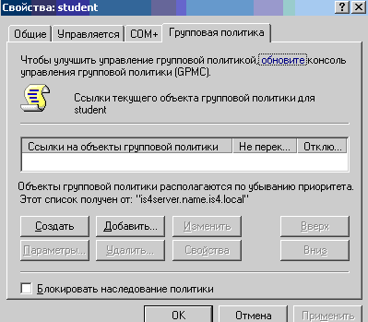

Рис. 13.1 Диалоговое окно свойств подразделения

1. Для создания нового объекта групповой политики и назначения его те- кущему контейнеру щелкнуть кнопку «Создать».
2. В списке ссылок на объекты групповой политики появится новая пози- ция, строка имени которой доступна для редактирования. Присвоить новому объекту содержательное имя.
3. Посмотреть свойства созданной политики и убедится, что в поле «До- мен» на вкладке «Связи» указано имя вашего домена. Внести разрешения для групп в отчет.

## Редактирование групповой политики:

1. Для редактирования групповой политики необходимо щелкнуть кнопку

«Изменить», откроется окно консоли «Редактор объектов групповой политики» (рис.13.2).

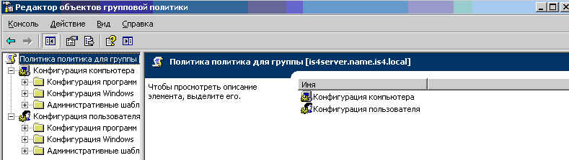

Рис. 13.2 Консоль «Редактор объектов групповой политики»

1. Исследовать содержание групповой политики.
2. Изменить следующие параметры конфигурации компьютера:

* Минимальную длину пароля установить не менее 8 знаков;
* Включить параметр безопасности, определяющий требования сложно- сти для паролей;
* Включить параметр «Хранить пароли, используя обратимое шифрова- ние»;
* Разрешить учетной записи: «Администратор» добавлять рабочие стан- ции к домену и доступ к компьютеру из сети;
* Разрешить учетным записям «Администратор» и «User1» изменять сис- темное время;
* Включить запрет изменения пароля ученых записей компьютера;
* Установить режим запуска автоматического обновления вручную;
* Установить режим запуска службы проверки совместимости приложе- ний - вручную;
* Включить параметр «Скрыть установки для пользователей»;
* Включить параметр «Запретить пользователям, не являющимися адми- нистраторами, устанавливать обновления, подписанные изготовителем про- грамм»;
* Включить и настроить автоматическое обновление (рис.13.3);

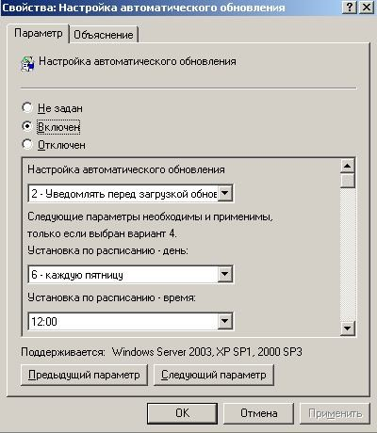

Рис. 13.3. Окно «Свойства: Настройка автоматического обновления»

* Включить параметр «Установить частоту сканирования защиты файлов Windows»;

1. Изменить следующие параметры конфигурации пользователя:

* Включить параметр «Автоматическое обновление Windows»;
* Включить параметр «Отключить автозапуск на всех дисководах»;
* Включить параметр «Запрашивать пароль при выходе из спящего или ждущего режима»;
* Включить параметр «Разрешить публикацию общих ресурсов»;
* Включить параметр «Скрыть страницу установки программ»;
* Включить параметр «Удалить Сетевые подключения из меню Пуск»;
* Включить параметр «Очищать список недавно открывавшихся докумен- тов при выходе»;
* Включить параметр «Формировать классический стиль панели управле- ния».

1. Применить созданную групповую политику.
2. Результаты работы отразить в отчете.

ка»?

# КОНТРОЛЬНЫЕ ВОПРОСЫ

1. Для чего предназначены групповые политики?
2. Какие параметры групповых политик являются приоритетными?
3. На какие основные категории делятся параметры политики?
4. На какие компьютеры сети будет распространяться «Групповая полити-
5. Что означает понятие наследственности в иерархической структуре до-

мена Active Directory?

1. Что произойдет в случае перемещения учётной записи пользователя в иерархии Active Directory на другое место, где на него никакой объект группо- вой политики не действует?
2. Какие параметры можно изменить при редактировании групповой по- литики?